Рекомендации для родителей

Работа над правильным употреблением предлогов в письменной речи учеников 1х – 2х классов

Пожалуй, самыми распространенными ошибками в письменных работах младших школьников являются ошибки на неправильное написание предлогов. Это может быть слитное написание предлогов со словами, пропуски их, смешение или неправильное употребление (например, С вместо ИЗ).
Опыт моей работы показывает, что родители замечают такие ошибки в тетрадях детей, но чем им помочь, не знают. Конечно, с подобными проблемами следует обращаться за консультацией к учителю-логопеду. Тем не менее, существуют простые упражнения, выполняя которые, младший школьник учится выстраивать предложные отношения. Это помогает преодолеть имеющиеся трудности или предотвратить их.
Некоторые из этих упражнений я предлагаю вашему вниманию.
Предлог С (СО).
1. Найди схему предлога С

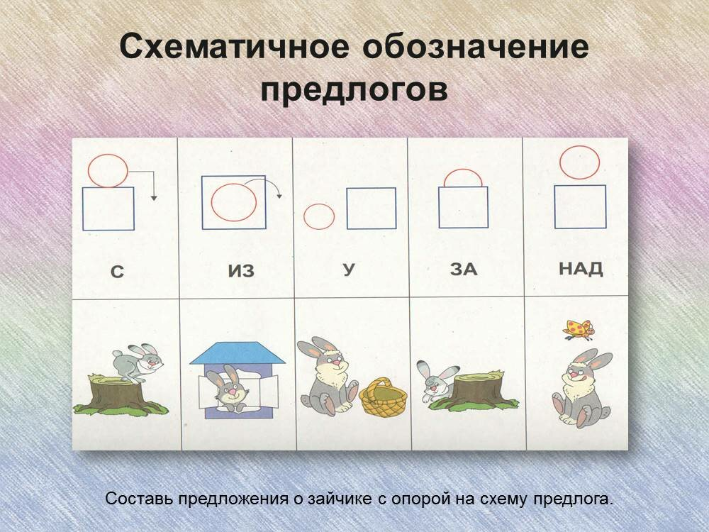

Предлог С (СО) показывает, что один предмет движется с поверхности другого.
1. Вставь в предложения предлог С(СО), нарисуй схему предлога.
Чашка упала … стола.
Кошка прыгнула … дивана.
Санки съехали … горки.
Птица слетела … ветки.
Дифференциация предлогов НА – С (СО).
2. Вставь в предложения предлоги НА или С (СО). Нарисуй схемы предлогов. (Схема предлога НА – круг на квадрате).
Цветы растут … клумбе.
Мама поставила чайник … плиту.
Девочка сняла платье … вешалки.
Яблоко упало … ветки.
Апельсин лежит …тарелке.
3. Придумай предложение по картинке и схеме.

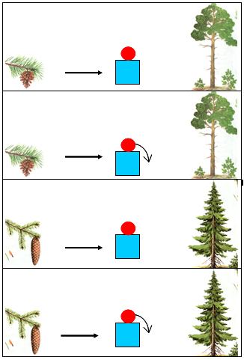*
(Например: Шишка растёт на сосне. Шишка упала с сосны)
Запиши, выдели предлоги.
Предлог ИЗ.
4. Найди схему предлога ИЗ
См. Картинку выше
Предлог ИЗ показывает, что один предмет движется изнутри другого.

5. Предлог ИЗ потерялся. Помоги ему найти своё место.
Дым идёт с трубы.
Кот прыгнул из стола.
Мальчик вышел с дома.
Шишка упала из сосны.

Можно придумывать предложения с заданным предлогом, по схеме предлога, составлять предложения из слов, добавляя необходимый предлог… Упражнений может быть очень много. Все зависит от вашей фантазии и желания помочь своему ребенку. Предложения записывать нужно не всегда. Главное, обращать внимание ребенка на то, что предлог – это самостоятельное слово, которое пишется раздельно с другими словами.

